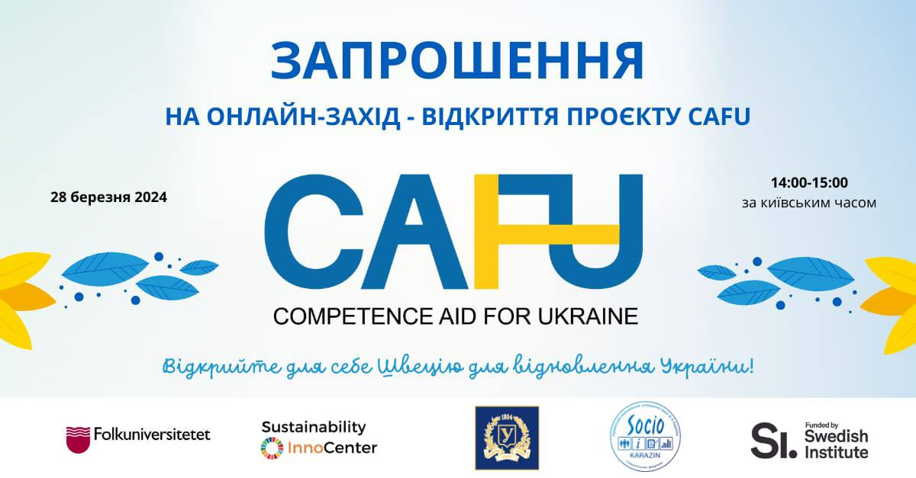

Відкрийте для себе Швецію для відновлення України!
Запрошення на онлайн-захід - відкриття проєкту CAFU 🎉

Шановні студент(к)и та молоді педагогічні працівниці(-ки),
ми раді запросити Вас на презентаційну подію комплексного проєкту Компетентнісна Допомога Для України - Competence Aid For Ukraine (CAFU)!

Дата та час: 28.03.2024, 14:00-15:00 за київським часом (13:00-14:00 CET)

Місце: Онлайн - Zoom link (необхідна реєстрація, яка займає одну хвилину)

Мета проєкту CAFU: надати українській студентській та академічній молоді компетенції, які доповнюють їхнє навчання, а також створюють можливість цілісного впливу на післявоєнне відновлення України відповідно до стандартів Європейського Союзу і Цілей Сталого Розвитку ООН.

Цільова група: студентська молодь вищих навчальних закладів та закладів професійно-технічної освіти та молодь з числа науково-педагогічних працівниць(-ків) України. Супутня пропорція 80/20% створить унікальні можливості для студенток(-ів) і молодих викладачок(-ів) для порозуміння та співпраці.

Для участі у проєкті CAFU вимагається володіння англійською мовою на достатньому для спілкування та розуміння освітнього матеріалу рівні (не нижче B1/B2).

Термін реалізації проєкту: 01.02.2024 - 28.02.2025

План заходів:
1. Відбір 200 учасниць та учасників шляхом мотиваційного опитування, забезпечення різноманітних ролей і географічного представництва. 70% будуть запрошені з Харківської області та 30% з інших регіонів України.
2. Реалізація 4 паралельних онлайн-курсів по 8 семінарів кожен у період з квітня по червень 2024 року. Додатково, комфортний фізичний простір для безпечної цифрової участі в місті Харкові буде організовано Харківським національним університетом імені В. Н. Каразіна.
3. Відбір 30 випускниць(-ків) курсів, котрі здійснять однотижневий навчальний візит до Упсали (Швеція) в жовтні 2024 р. Транспортні витрати, проживання та харчування під час візиту повністю забезпечуються проєктом CAFU.
4. Створення довгострокової мережі з усіх 200 випускниць(-ків) проєкту CAFU для взаємної менторської підтримки та синергічної співпраці.
5. Два місяці менторської підтримки для підготовки індивідуальних або групових ідей для реалізації дій, які вплинуть на громаду.
6. Ідеатон для пітчингу подальших дій учасниць(-ків), під час якого буде надано 15 малих грантів у розмірі 10,000 шведських крон на ідею.
7. Три місяці менторської підтримки для реалізації ідей, тестування або пілотування моделей і підходів з освіти CAFU в громадах учасниць(-ків).
8. Гранд-фінальний онлайн-захід, на якому будуть висвітлені подальші дії випускниць(-ків) CAFU, обговорено внесок у реалізацію Національного плану відновлення України (2022) та поширено результати проєкту серед зацікавлених сторін та осіб, які приймають рішення.
Консорціум партнерів проєкту CAFU складається з:
Folkuniversitetet, Stiftelsen Kursverksamheten vid Uppsala Universitetet (Швеція);
Sustainability InnoCenter Ekonomisk förening (Швеція);
Харківський національний університет імені В.Н. Каразіна, соціологічний факультет (Україна).

Цей проєкт фінансується Swedish Institute.
Додайте в свої календарі дату цього захоплюючого запуску, оскільки разом ми розпочнемо шлях навчання, співпраці та позитивного впливу поміж Швецією та Україною.
Ми з нетерпінням очікуємо на Вашу активну участь!

